PRZEDSZKOLA
17.05.2022. godz.10:15
JAK DBAĆ O ZWIERZĘTA?
Zajęcia przeznaczone są dla dzieci powyżej 4 roku życia, prowadzone w formie zabawy edukacyjnej, której tematyka związana jest z treścią prezentowanych ﬁlmów.
Film I –„Basia i upał w ZOO” (seria: Basia), reż. Marcin Wasilewski, Polska 2017, 11 min.

Film II –„Z wizytą u Cioci” (seria: Rodzina Treflików), reż. Marek Skrobecki, Polska 2016, 10min.
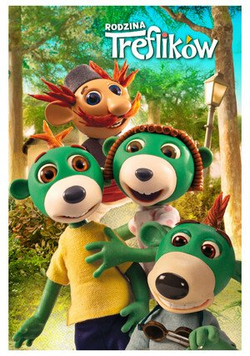

Film III –„Dlaczego wędrując lasem warto pomyśleć czasem?” (seria: “Kaktus i Mały”), reż. Marta Stróżycka, Polska 2012, 6 min.

